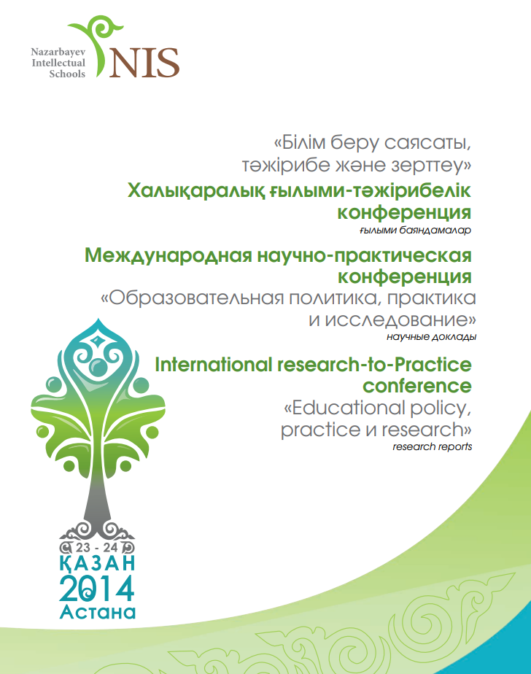

**БЕКЕНБАЕВА Б. Ш. Диалогтық оқыту - оқушылардың коммуникативтік құзыреттіліктерін дамытудың тиімді тәсілі....................................................................................... 397**

<file:///C:/Users/User/Desktop/%D0%94%D0%94/%D0%9F%D0%BE%D1%80%D1%82%D1%84%D0%BE%D0%BB%D0%B8%D0%BE/%D0%94%D0%BB%D1%8F%20%D0%B2%D0%B5%D0%B1%D0%BB%D0%B0%D0%BD%D1%81%D0%B5%D1%80%D0%B0%20%D0%9F%D0%9E%D0%A0%D0%A2%D0%A4%D0%9E%D0%9B%D0%98%D0%9E/%D0%9D%D0%90%D0%A3%D0%A7%D0%9D%D0%90%D0%AF%20%D0%A1%D0%A2%D0%90%D0%A2%D0%AC%D0%AF/%D1%81%D0%B1%D0%BE%D1%80%20%D0%B4%D0%B8%D0%B0%D0%BB%D0%BE%D0%B3%20%D0%BE%D0%B1%D1%83%D1%87/research%20report%20%D1%81%D1%82%D0%B0%D1%82%D1%8C%D1%8F%20%D0%91%D0%A8.pdf>

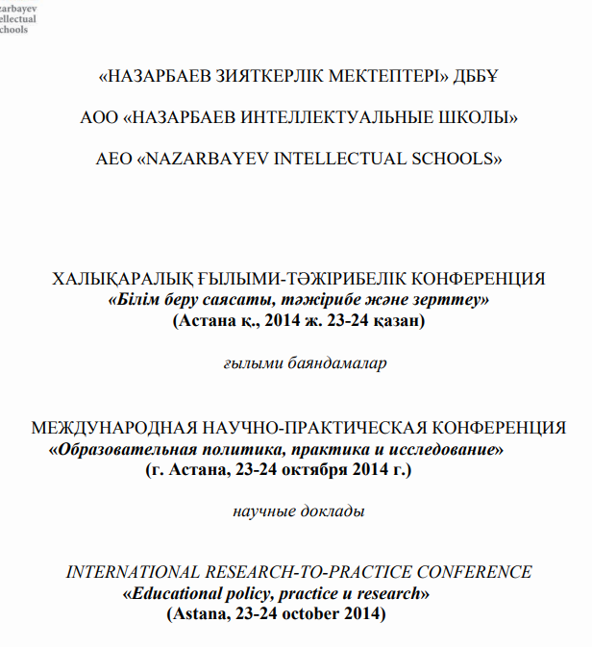

**ДИАЛОГТЫҚ ОҚЫТУ - ОҚУШЫЛАРДЫҢ КОММУНИКАТИВТІК ҚҰЗЫРЕТТІЛІКТЕРІН ДАМЫТУДЫҢ ТИІМДІ ТƏСІЛІ**

Бекенбаева Б. Ш.

Көкшетау қаласындағы физика-математика бағытындағы

Назарбаев Зияткерлік мектебі

ҚАЗАҚСТАН РЕСПУБЛИКАСЫ

Аңдатпа

Мақалада диалогтық оқу тақырыбы зерттелген. Диалогтық оқудың анықтамасы, оның маңызы, оның бұрынғы дəстүрлі сабақта қолданылуы жəне қазіргі уақыттағы жетілдірілген моделі сарапталған. Диалогтық оқыту тəсілінің оқушылардың коммуникативтік құзыреттілігін дамытудағы рөлі анықталған.

Аннотация

В статье раскрывается понятие диалогового обучения, его место в концепции совершенствования школьного образования. Автор анализирует образовательный процесс школы в аспекте применения диалога в прежней системе и в новой модели диалогового обучения, приводит их положительные и отрицательные стороны.

Abstract

The article deals with the concept of learning dialogue, and it’s place in the concept of improving education. The author analyzes the educational process of the school, in terms of the usage of dialogue in the previous system and the new model of the dialogue learning and gives an example of their positive and negative sides.

XXI ғасыр ғылыми-техникалык прогресс қарыштап дамыған тұста біздің еліміз үшін сапалы білім, саналы тəрбиемен қатар жан-жақтылық, яғни басқа салалардан хабардар бола білудің маңызы зор Қазакстан Республикасының білім беру заңында: Білім беру жүйесінің басты міндеті - ұлттық жəне жалпыазаматтық құндылықтар, ғылым мен практика жетістіктері негізінде жеке адамды қалыптастыруды дамытуға жəне кəсіби шындауға бағытталған білім aлy үшін қажетті жағдайлар жасау; Жеке адамның шығармашылық, рухани жəне дене мүмкіндігін дамыту, адамгершілікпен салауатты өмір салтын берік негіздеп қалыптастыру, жеке басының дамуы үшін жағдай жасау арқылы интеллектіні байыту; Азаматтық пен елжандылыққа, өз Отанына сүйіспеншілікке, мемлекеттік рəміздерді құрметтеуге, халық дəстүрлерін қастерлеуге тəрбиелеу кажеттілігі атап көрсетілді. «Қазакстан Республикасының 2015 жылға дейінгі білім беруді дамыту тұжырымдамасы» оқушының жеке тұлғасын жетілдіруге ғаламдык ой-санасын калыптастырудағы басты міндеттердің бірі ретінде азаматқа адам кұкықтары мен бостандықтарына құрметпен қарауға, елжандылыққа, өз Отанын сүюге, тəрбиелеуге басты назар аударылған.

Демек, ғасыр - білімділер ғасыры, заманына сай зерделі ой-өрісі жоғары азаматтарды қалыптастыру мемлекеттің аса маңызды стратегиясы болып отыр. Толықтыра айтқанда, мектеп үрдісінен білім беру – оқыту барысында өзіндік ой толғамын жеткізе алатын, кезкелген адаммен тілдік қарым-қатынасқа түсе алатын, коммуникабельді, іскер азамат тəрбиелеу арқылы оқушылардың коммуникативтік құзыреттіліктерін дамыту да талап етілуде. Алайда, 384 қазіргі уақыттың білім беру саласына нақтылай қойылған жаңа үлкен талаптарды орындау үдерісінде, оқыту тəжірибесінде жақсы нəтижелермен қатар көптеген проблемалардың бары да белгілі жағдаят. Мысалы, сыныпқа жаңа келген оқушылардың оқу процесіне бейімделуінің күрделілігін, немесе оқыту барысында көптеген оқушылардың оқу процесіне салғырт қатысуын, немесе өз ойын ашық айта алмауын жəне дəлдеп жеткізе алмауын кездестіруге болады. Қазіргі уақыттағы ғылыми зерттеулер (нақтылай айтқанда Кембридж тəсілінің теориялық негіздері) осы проблемаларды шешудің тиімді əдістерінің бірі - диалогтық оқыту екенін дəлелдеп отырғандарын айтуға болады.

Білім берудегі “Кембридж тəсілінің теориялық негіздері” бағдарламасының негізгі міндеті - Қазақстандық мұғалімдерге педагогикалық тəжірибесін жетілдіру мен бағалауға көмектесу. Бұл курстан күтілетін нəтижелер оқушылардың қалай оқу керектігін үйреніп, соның нəтижесінде еркін, өзіне сенімді, ынталы, сыни пікір-көзқарастары дамыған, алған білімін сыныптан тыс жерде, кез келген жағдайда тиімді пайдалана білетін, қазақ, орыс, ағылшын тілдерін еркін меңгерген, сандық технологияларда құзырлылық танытатын оқушы ретінде қалыптасуын қамтиды [1, 5-б.]. Біліктілікті арттыру бағдарламасының негізгі мазмұны жеті модуль түрінде берілген, олар оқыту барысында аралас түрде ұсынылады. Алайда, осы жеті модульде қарастырылған идеялар сабақта пайдаланылатын жекелеген стратегиялар мен тəсілдер сияқты өзара байланыста болады. Жеті модульдің барлығында қарастырылатын идеяларды білім алу мен білім берудегі жаңа тəсілдер деп санауға болады. Соның негізгі тəсілдерінің бірі “Диалог негізінде оқыту жəне оқу” (Мерсер. 1995; Александер, 2008) қазіргі заманғы маңызды түсіндірмелер ретінде қолданылады [1, 12-б.].

Александер (2004) білім берудегі əңгімелесуді — қарым-қатынас жасаудың бірсарынды үдерісі емес, керісінше, идеялар екіжақты бағытта жүреді жəне осының негізінде оқушының білім алу үдерісі алға жылжиды деп тұжырымдайды. Диалог барысында оқушылар (сонымен қатар олардың мұғалімдері де) келісілген нəтижеге жету үшін күш-жігерін жұмсайтын жəне Мерсер (2000) сипаттағандай, білімді бірлесіп алуда немесе «пікір алмасуы барысында тең құқылы серіктестер болып табылады [1, 39-бет]. Яғни, диалогтық оқыту - оқыту мен оқудағы жаңа тəсілдердің бірі болып табылады. Ғылыми зерттеу нəтижелері сабақта диалогтың маңызды рөл атқаратынын дəлелдегенін айтуға болады. Выготскийдің оқыту моделі оқушы диалог құру нəтижесінде білім алады деп жорамалдайды. Сондықтан оқушының білім деңгейін дамытуға əлеуметтік қолдау көрсетуде мұғалімнің рөлі ерекше. Оқушылардың көбірек білетін басқа адамдармен, əрине, бұл рөлдерде сыныптастары мен мұғалімдері болуы мүмкін, диалог жүргізу мүмкіндігі болған жағдайда, оқыту жеңіл болмақ. Сабақтарда оқушы мен мұғалім, оқушы мен оқушы, мұғалім мен сынып арасындағы дұрыс құрылған диалог, сабақтың қай кезеңінде болса да, оқушының сапалы білім алуына үлкен септігін тигізетініне күнделікті тəжірибемізде көз жеткізуге болады. Мерсер мен Литлтон атап көрсеткендей, диалог сабақтар оқушылардың қызығушылығын арттырып, олардың білім деңгейінің өсуіне үлес қосады. Ғалымдардың дəлелдеріне сүйене отырып, «Диалогтық оқыту» əдісін сабақтарда жиі, əрі тиімді пайдалану баланың дамуындағы үлкен жетістіктерге жеткізері анық. Өйткені диалогтық оқыту əдісі - білім беруді ізгілендіру мен демократияландырудағы, ең бастысы, жан-жақты дамыған жеке тұлга қалыптастырудағы бірден-бір тиімді тəсіл. Себебі, бұл технологияда сыныптағы барлық оқушы оқу процесіне толықтай қатыстырылу мүмкіндігі ашылады жəне ол - мынандай қарым-қатынасқа негізделеді: мұғалім-оқушы бағыты жəне оқушы-оқушы бағыты.

Бұрынғы дəстүрлі сабақ үдерісінде диалогты сұрақ-жауап ретінде қарапайым түрде пайдаланылса, ал бүгінгі таңда диалогтық оқуға əдістемелік тұрғыда жаңа көзқарас қалыптасып, оны білім беруге негіз болатындай қолдану талап етілуде. «Дəстүрлі» сабақтарда 385 кебінесе «иə» немесе «жоқ» деген немесе нақты жауапты қажет ететін сұрақтар қойылса, немесе сұрақ қою, жауап алу, пікірталас, дебат үлгісінде жүргізілсе, қазіргі жаңа оқыту технологиясы бойынша диалогтың топтық, зерттеушілік жағына басым назар аударылатынын айтуға болады. Мысалы, бұрынғы сабақ үлгісінде жеңіл-желпі зерттеуге бастамайтын сұрақтармен, тапсырмалармен шектелінсе, ендігі кезекте жағдаяттың басты себебі неде екеніне, не болмаса жағдаятқа баға беріп зерттеуге, тануға бастайтын, еркін диалогқа түсуге итермелейтін сауалдардың қойылуы тиіс болады. Бұған қоса айтатын мəселе, бұрыңғы оқыту үдерісінде тек сыныптың белсендісі ретінде танылған оқушылар ғана диалогқа түсу мүмкіндігі туындаса, ендігі кезекте жаңа бағдарлама мазмұнының əсерімен сынып оқушыларының басым көпшілігі, яғни, 90-95% еркін диалог құруға, оның бар түрінде де көсіле сөйлеуге мүмкіндік алатынын айтуға болады.

Диалогтық оқыту дегеніміз не? Оның оқыту сапасына қосар үлесі қандай? Міне, осы сұрақтарды өзіме қоя отырып, өз іс-тəжірибемде пайдаланып, оқушылардың білу, үйрену, дағдылану іс-əрекетіне тигізер оң ықпалын байқадым. Оқушылардың өздерін қоршаған ортада басқа адамдармен, топпен қарым-қатынас орнатуға, жалпы нəтижеге қол жеткізуде өзіндік пікірін білдіруге, қарым-қатынас диалогына түсе алуына мүмкіндік беретін коммуникативтік құзыреттілік қай оқушы болмасын, оның жеке тұлғалық іс-əрекеті арқылы, яғни барлық пəндер сабақтарында өз ойын ашық айтуға мүмкіндік туғызылса, сабаққа толықтай қатысса мүмкін болатыны белгілі жағдаят.

Іс-тəжірибеден өту кезеңінде зерттеуге алған сыныбымда жаңа материалдарды оқытқанда жəне бекіту кезінде, жаттығуларды ұйымдастыруда, оқығанды жəне тыңдағанды тексеру үшін диалогтық əдісті қолдандым. Осының бəрін əңгіме түрінде іске асырып отырдым. Өйткені, əңгімелесе білу диалогтық тілде ақпарлармен бөлісіп, қарым-қатынасқа еркін түсуге соңғы нəтижеге жететін біліктілік болып табылады. Сонымен қатар жоғарыда сілтеме ретінде көрсеткен ғалымдардың зерттеулерін негізге алған болатынмын. Диалогтық əдісті қолдана отырып оқушылардың сұрақтарды, өтінішті, таңдауды қолданып, бір-бірімен əңгімелесе білуге, мəліметтерді нақтылауды сұрауға, келіспеушілік, толықтыру, тілдік материал көлемінде өзара пікір алыса білуге дағдыландырдым. Əр түрлі типтегі кішігірім диалогтар құрастыруды тапсырдым. Біліктіліктерді жетілдіру мен дамытуды оқушылардың еркіндігін сақтау жолымен жүргізген жөн.

Диалогты шеберлікті дамытудың маңызды құралы ретінде сөйлеу дағдысының (ауызша хабарлау) рөлі зор деп есептеймін. Ауызша мəтін оқылғанда, оқушыға алдын ала осы мəтіннің негізгі ойын анықтауға мүмкіндік беріледі; айтылған мəліметке оқушының білдіретін ойы анықталады; егер мəтін (əңгіме) аяқталмаған болса, онда оны өзіндік көзқараспен аяқтауға жағдай жасалады; тыңдалған мəліметтен өзіне ғана қажетті ақпаратты меңгеруіне жол ашылады, т.б. Жоғарыда айтылған ғалымдардың зерттеулерінде дəлелденгендей, диалогтық əңгімелесу оқушылардың білім алуының ажырамас бөлшегі болып табылады. Осы əңгімелесудің үш түрі бар:

* Əңгіме-дебат;
* Топтық əңгіме;
* Зерттеушілік əңгіме.

**Топтық əңгіме** оқушыларға топтық тапсырма беру барысында жүзеге асады. Топтағы оқушылар біріге отырып, бір-бірінің пікірін тыңдап, ортақ шешімге келеді. Бұл тəсіл сыныптағы «сөйлемейтін» оқушыларға тиімді екені байқалғанын айтуға болады. Себебі бұл оқушылар достарымен бір топта жұмыс істеп, сұхбаттасты, тіпті өз бетінше дайындап келген қосымша материалдарын ортаға салып, белсенділік көрсетті. Əдетте жеке жұмыс жасауда өзіне сенімсіздікпен қарайтын оқушылар топта қызығушылық танытып, топ жұмысына өз 386 үлесін қосып, жаңа бір қырынан көрінуге тырысты. Мұғаліммен тілдесуге бата алмайтын оқушылар достарының ішінде ашыла түседі.

**Əңгіме - дебатты** қолдануда оқушылар арасында бірлестіктен гөрі, бəсекелестік орын алатыны байқалғанын айтуға болады. Ой-пікірлерде үлкен алшақтық байқалып, əр оқушы өз ойын дəлелдеу үшін қарсы пікірдегі сыныптастарымен сөз таластырып, сан қилы дəлелдер келтіргенін айтуға болады. Əңгімелесудің «əңгіме-дебат» түрі оқушы бойында сөйлеу жəне пікірталас мəдениетінің қалыптасуына себепші болады.

**Зерттеушілік əңгіме** оқушыларға сыни сұрақтар қою барысында, сондай-ақ жұптық, топтық жұмыстарда жүзеге асты. Бір байқағаным, зерттеушілік əңгімені қолдану үшін ең əуелі баланы сол жұмысқа қызықтыра білу қажет. Берілген тапсырманың шешімін анықтауда топтағы əр бала өз ойын ортаға салып, «мүмкін», «егер де», «сондықтан» деген сияқты сөздерді қолдана отырып, талдауын талап еттім. Оқушылар менің талабыма сай жұмыс жасауда өз идеяларын дəлелдеуге тырысты. Сыни сұрақтарға жауап беру барысында «сөйлемейтін» оқушылар да өз пікірлерін білдіргілері келді.

Оқытуды диалогтық тəсілмен дамытудағы сұрақтардың маңызын қарастыратын болсақ, сұрақ қою арқылы мұғалім: -оқушыларды тақырып бойынша жəне сындарлы сөйлеуге ынталандырады; -оқушылардың шынайы қызығушылығы мен сезімдерін анықтайды; -білімге құштарлықты дамытады жəне зертгеуге ынталандырады; -оқушылардың сыни тұрғыдан ойлауына ықпал етеді; - оқушыларға сыни тұрғыдан ойлауға көмектеседі; -оқушылар бір-бірінен үйренеді; -əңгімелесу жəне ой елегінен өткізу көмегімен ойын жинақтауға көмек береді. 1,41-42 б.]

Қорыта айтқанда, диалогтық оқытуды іс-тəжірибеде қолданудың, меніңше, мынадай пайдасы бар: •Оқушылар сыни тұрғыдан ойлауға үйренеді; •Материалды түсіну дəрежелерін тексеру, бағалауға тиімді болады; •Білім сапасын арттыруға мүмкіндік туады; •Оқушылардың сабаққа қызығушылықтары артады; •Сыныпта ынтымақтастық орнайды; •Оқушылар өзін-өзі реттеуге дағдыланады; •Ойларын жинақтап, нақты айтуға үйренеді; •Басқалардың пікірін тыңдай білу дағдылары қалыптасады; •Тіл байлықтарын дамытады. Жауап бергенде оқушылар өздерінің сөйлеу мəнеріне, ойының тыңдаушыға түсінікті жету-жетпеуіне баса назар аударуға тырысады. -Балалардың тыңдау мəдениеттері қалыптасады. Сұраққа жауап таба алмай отырған немесе басқалардың пікірін білгісі келгендер сөйлеушіні зер сала тыңдайды.

«Мұғалім-оқушы», сондай-ақ «оқушы-оқушы» арасында шығармашылықпен өтетін, өз пікірін негізді, тұжырымды түрде білдіруге жетелейтін əңгімені ынталандырып, қуаттайтын оқыту əдістерін «диалогтық оқыту» деп атауга болады.[1, 98-б.]

Ғылыми зерттеу нəтижелері дəлелдегендей, сабақта диалогтың маңызы зор. Оқушылар осы əдіс арқылы сабаққа қызыға кірісіп, үлес қосады. Қандай технологияны пайдаланса да, міндетті түрде диалогтық тəсілді сабақтың негізіне айналдырған мұғалімнің жұмысы əрі тиімді, əрі нəтижеге бағытталмақ. Мұғалім əр сабағында диалогтық оқытуды түрлендіріп, баланың шығармашылығының дамуына, сыни кезқарасының қалыптасуына бағыттаса, өз пікірін еркін, əрі сенімді жеткізе алатын, бəсекеге қабілетті, шығармашыл, мəдениетті азаматты тəрбиелеп шығарары анық. 387

Əдебиеттер тізімі

1.Мұгалімге арналған нұсқаулық. (Үшінші (негізгі) деңгей). Қазақстан Республикасының жалпы білім беретін мектептері педагогтерінің біліктілігін арттыру курстарының бағдарламасы. – Астана. 2012.

2. Alexander.R. Towards dialogic teaching: rethinking classroom talk. [Диалогтық сөйлесуді оқыту: сыныптағы əңгімелесулерді қайта түсіну.- Cambridge: Dialogos UK.

3. Үшінші деңгей курстарының үлестірме материалдары. -Астана, 2012. 38